Мир любого ребенка устроен так, что главный стимул и толчок к любому действию становится ИНТЕРЕС и ИГРА!
Именно ИНТЕРЕС толкает малыша к первому шагу, к первому знанию, к первому восторгу. А ИГРА – это то, что интересно.
Игра это творчество и труд. Игра самый доступный вид деятельности, в процессе которого перерабатываются и воспринимаются впечатления, полученные из окружающего мира. Только в игре ярко проявляются особенности мышления и воображения ученика, его эмоциональность, активность, развивающая потребность в общении. Но это не значит, что уроки должны проходить только в форме игры. Игра – это только один из методов, и она дает хорошие результаты только в сочетании с другими: наблюдениями, беседами, самостоятельной работой. Играя, дети учатся применять свои знания и умения на практике
Я, как и многие педагоги, задумалась на тем «Как заинтересовать ребёнка на начальном этапе знакомства с музыкой? Как ввести его в этот сложный, но и, одновременно, очень разнообразный и интересный мир? Как не спугнуть его на первых шагах?»
Как сделать так, чтобы музыка в жизни маленького человека стала приоритетом наряду с другими соблазнами? Ведь проще уединиться с сотовым телефоном или планшетом и безмолвно играть в игры, которые, как выясняется в большинстве своём тормозят развитие ребёнка.
А музыка … - это другое, тут думать надо…
Поэтому, опираясь на методику наших классиков, и, ознакомившись с методической литературой современных педагогов, я стала выстраивать свою методику проведения уроков на начальном этапе обучения игре на фортепиано детей 5-7 лет.
Одним из самых важных этапов в профессиональном обучении музыканта является начальный период, когда происходит первое знакомство ученика с инструментом.
Задача начального обучения - введение ребёнка в мир музыки, её выразительных средств и инструментального воплощения в доступной и увлекательной для этого возраста форме.
Сконцентрировать внимание детей дошкольного возраста и младших школьников, на поставленной задаче, не совсем просто. Если удаётся на какое-то время это сделать, возникает другая проблема - как удержать внимание на протяжении всего урока.
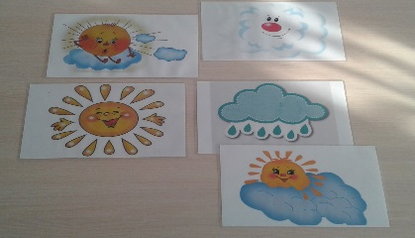
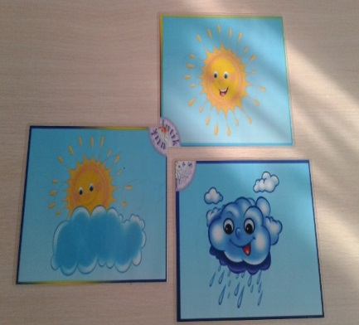
Для концентрации внимания ребенка и достижения поставленных задач урока следует чередовать различные
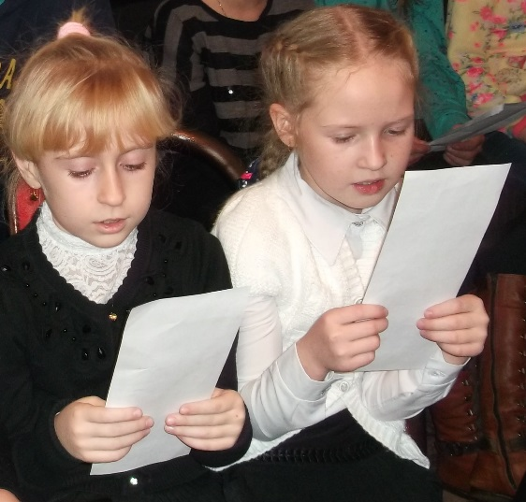
виды и формы работы: сольную и ансамблевую игру на инструменте, движение под музыку, рисование, пение, рассказ, воображение, игра на инструменте, слушание музыки и т.д.

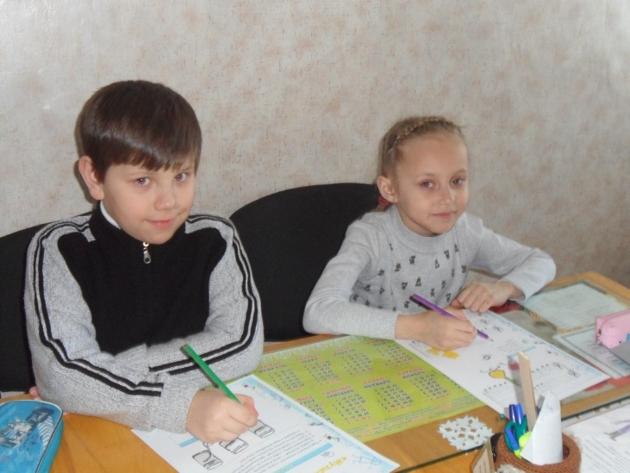
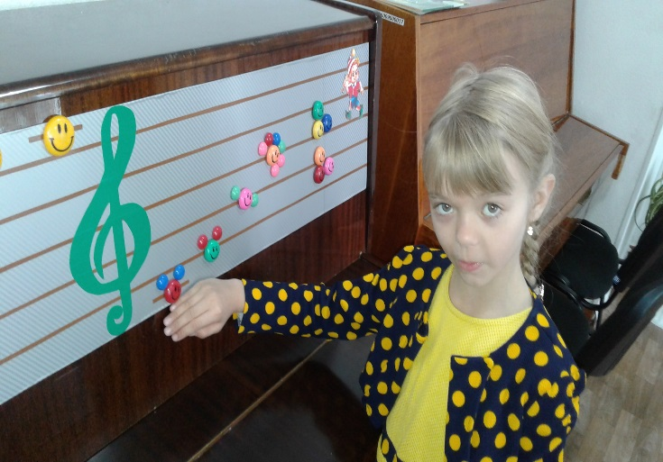
Интерес в работе всегда присутствует, когда перед учеником открывается возможность самовыражения.
Самовыражаясь в игре, ребёнок настолько увлекается работой, что его внимание становится одновременно и целенаправленным, и непроизвольным. «Следует учесть, что у маленького … ученика результат не может быть плодом долгого ожидания.
В работе с начинающими должны быть задействованы музыкально-воспитательные приёмы обучения, близкие к воспитанию дошкольников.

Это база для всего последующего музыкального обучения.
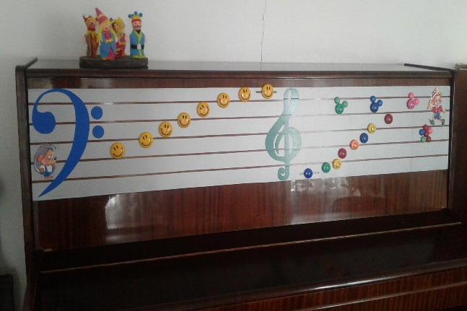
От педагога помимо высокой музыкальной квалификации требуется наличие особых психологических, волевых и нравственных качеств. Уважение и авторитет педагога особенно важны на таком раннем этапе, где большую роль играет личность учителя. Во многом именно от этого зависит отношение ученика к занятиям.
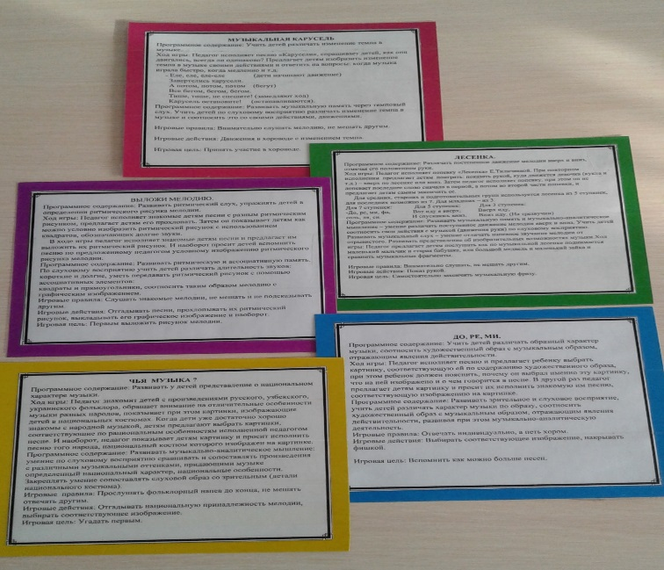
На самых первых уроках главная задача – заинтересовать, подавать материал так, чтобы он не казался сложным, переходить от простейших приемов игры к сложным очень постепенно.
«Следует учесть, что у маленького … ученика результат не может быть плодом долгого ожидания. Мыслящий в конкретных понятиях, он нуждается в практическом результате сегодня, сейчас, иначе ему трудно понять, во имя чего он должен трудиться, и рабочий тонус резко снижается. … Особенно сильное воздействие на работу маленьких детей оказывает метод поощрения. Уверенность, что их усилия привели к результату, подтверждённому педагогом, удваивает их волю к труду».
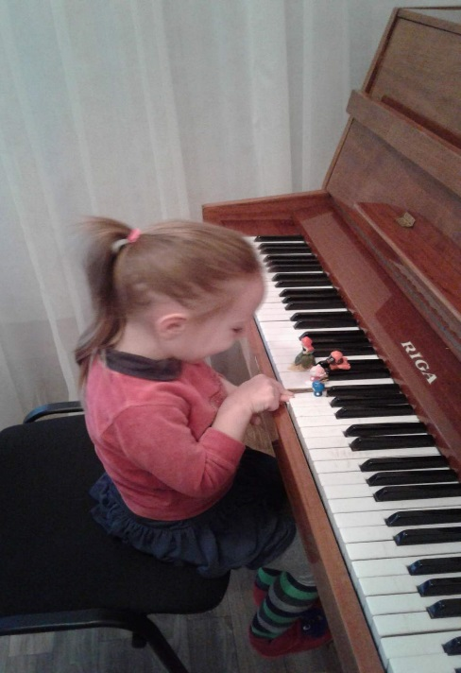
Первые контакты с фортепианной клавиатурой, изображение на фортепиано характера и настроения — животных- это методические приемы, позволяющие ребенку чувствовать себя более уверенным, интенсивнее развивать его мотивацию.

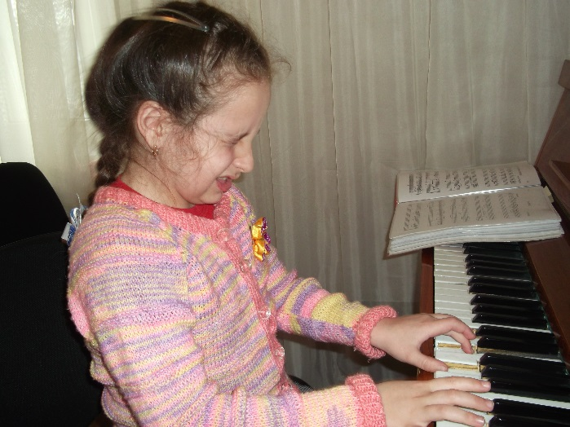
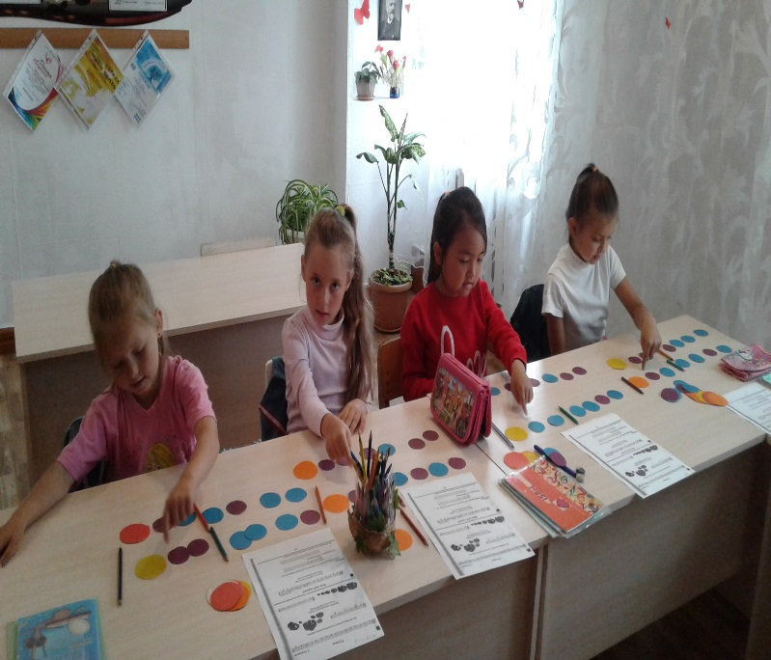
Игру на фортепиано ребенок должен воспринимать как новое развлечение. И я, считаю, что для этого можно использовать все, что побуждает воображение ребенка: музыкальный материал и рисунок, знакомые песенки, мозаика, рассказ, сопровождающий игру, задачи - головоломки.
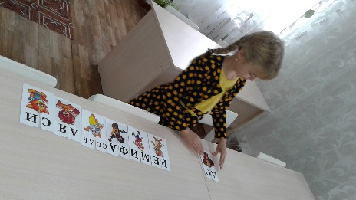
Все эти приемы помогают конкретизировать музыкальный образ, постигать трудную для детей музыкальную грамоту и даже находить нужные движения рук. Познакомившись с жителями музыки «ТА» и «ти-ти», при помощи картинок-карточек начинаем выкладывать ритмический рисунок, который прослушав, несколько раз прохлопываем, простукиваем подушечками пальцев. В дальнейшем такое задание дети получают на дом, рисуя палочки, большие и маленькие кружочки, на заданное четверостишие.
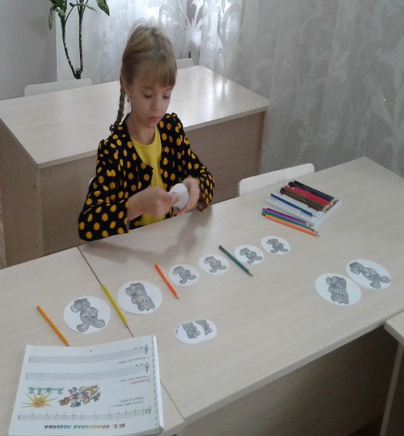
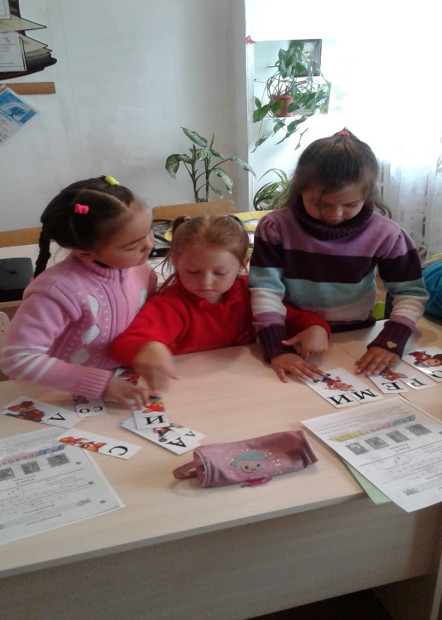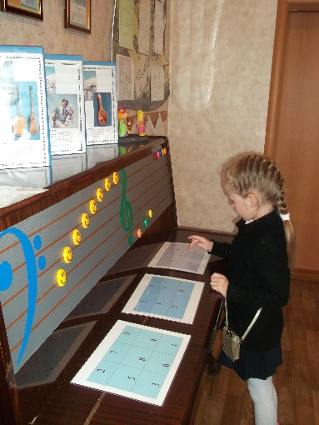

многие дети затрудняются запомнить названия пальчиков.

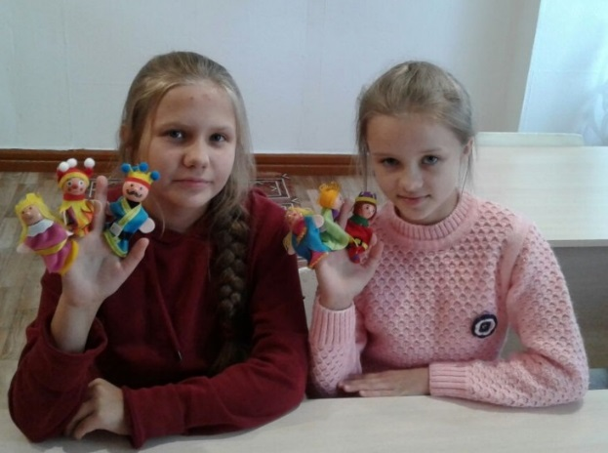
А при помощи пальчикового театра, задача упростилась. 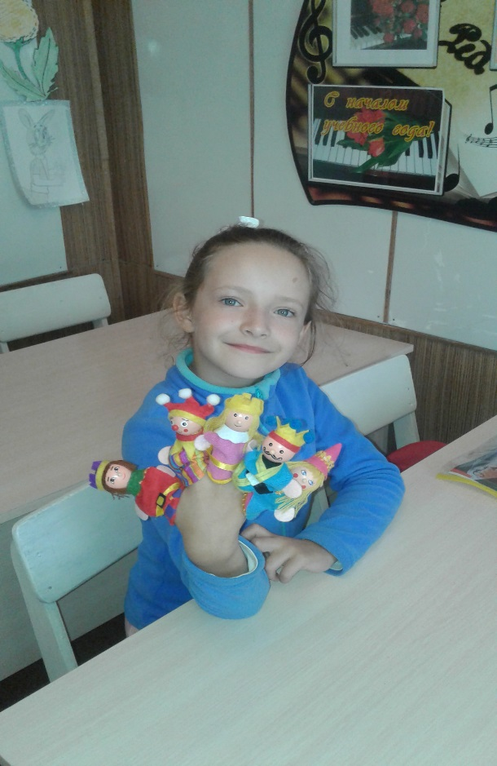
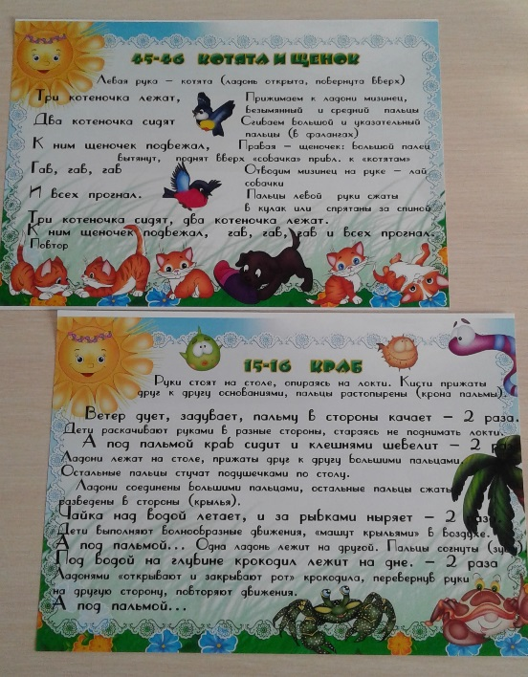

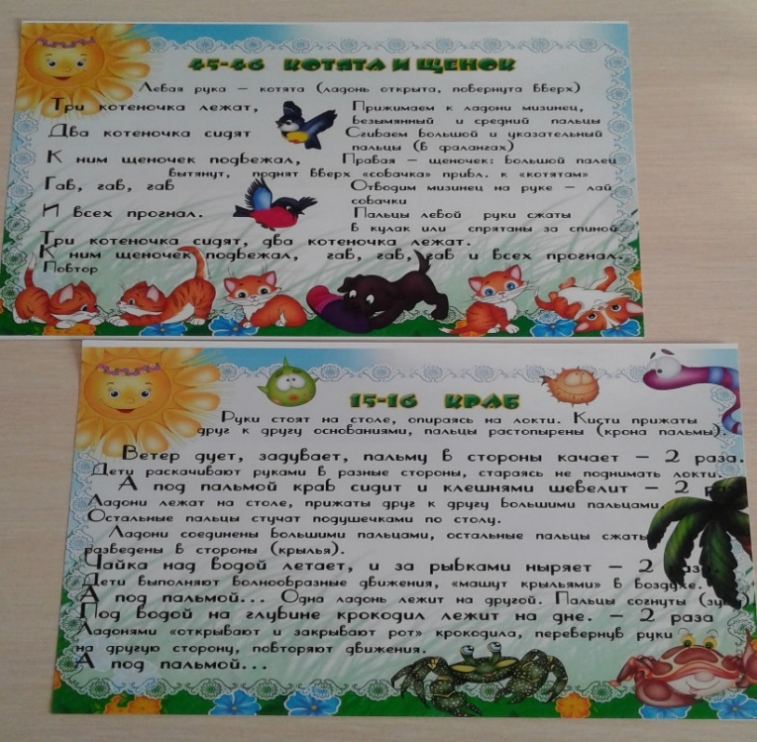
Не менее интересны малышам пальчиковые игры Железновых, с удовольствием рассматривают красочные картинки и активно выполняют действия вместе со мной, развивает речь, действия, «послушание» рук, моторику пальчиков.

Дети дошкольного и младшего школьного возраста эмоциональны, впечатлительны, любознательны, подвижны, деятельны и очень быстро устают от однообразной работы, они способны сосредоточить свое внимание максимум на 5-10 мин. Одно из условий в ранних занятиях - суметь привлечь к себе симпатии ученика, очень важно при начальной работе с ребенком общаться на его детском, понятном ему языке. Педагог не может надеяться, что ребенок полюбит музыку, если ему не стала близка личность преподавателя. Важно создать непринужденную обстановку, чтобы ребенок полностью раскрылся. Это поможет решить одну из главнейших задач - свободу рук и естественность движений для передачи музыкальных мыслей и чувств.
Атмосфера взаимного доверия, игра, посильная практическая деятельность, совместное творчество и возможность импровизировать, должны стать главной формой общения, ибо процесс обучения должен приносить ребенку радость и интерес. У каждого ребенка от природы свой характер, задатки, игровой аппарат. Важно для каждого индивидуально подбирать игровой материал. Индивидуальный подход к музыкальному развитию ребенка позволит преподавателю самостоятельно определить продолжительность каждого этапа в обучении, найти интересные формы проведения игровых занятий.

